ГАПОУ «Оренбургский колледж экономики и информатики»

Отчет по практической работе № 5 по теме:

«Работа с локальным репозиторием»

Подготовил студент группы 2пк2: Никонов Р. Д.

Проверила: Егурнова Е. Н.

2024–2025 гг.

**Задание:**

**в соответствии со теоретическим материалом изученным ранее реализовать следующую последовательность действий в локальном и удаленном репозиториях (фиксируя все пункты (1-8) в отчете): Отчет:**

**1. Создайте на GitHub новый репозиторий с именем**

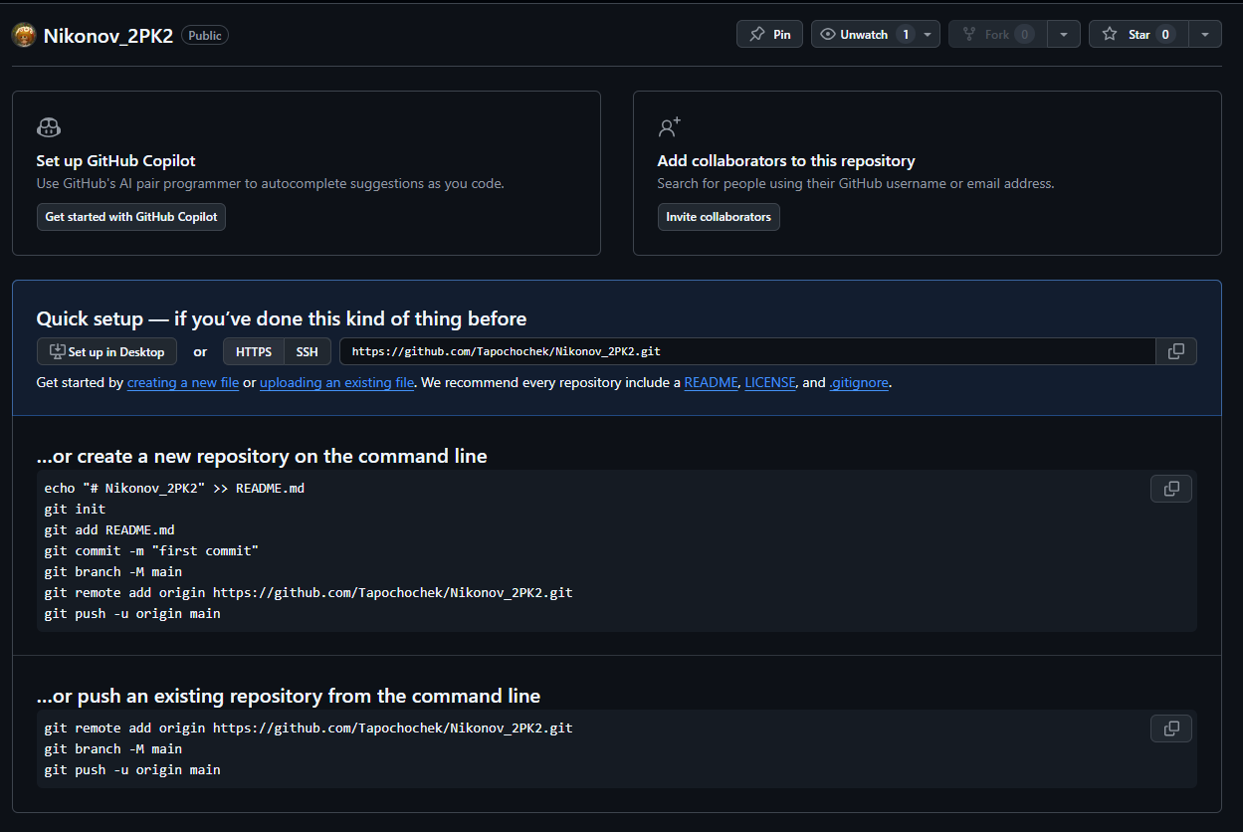

**2. Перейдите в git bash и настройте ssh сертификат**

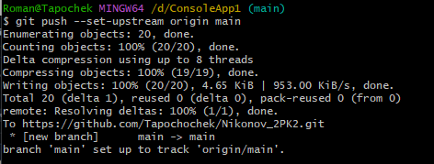

**3.Открыть любую папку**



**4. Создайте репозиторий**

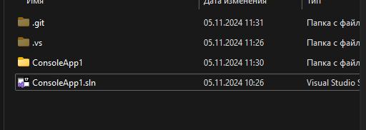

**5.**  **Отправьте все подготовленные файлы на удаленный репозиторий**

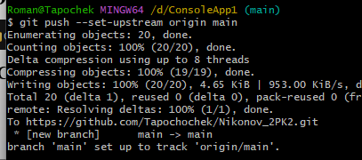

**6. Создайте новую ветку и отправьте ее на удаленный репозиторий**

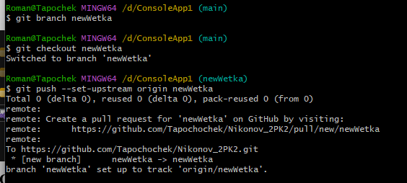

**7. Проведите работу над проектом, постепенно редактируя код (сделайте минимум 2 коммита)**

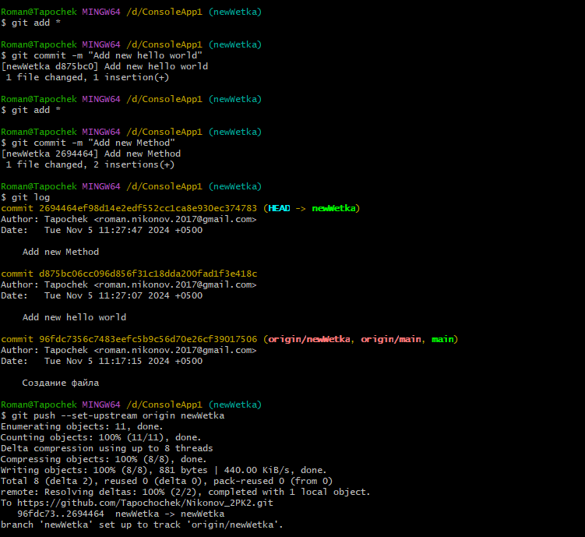

**8. Произведите слияние с основной веткой и синхронизацию с удаленным репозиторием.**

